學年度 國民小學 年級 學期 資訊校訂課程 教學計畫表 設計者：
- 課程類別：
1. ■ 統整性主題/專題/議題探究課程：用mBlock玩mBot機器人互動程式設計 2.□社團活動與技藝課程：＿＿＿＿＿
3. □ 特殊需求領域課程：＿＿＿＿＿＿＿＿＿＿＿＿＿＿＿＿＿＿ 4.□其他類課程：＿＿＿＿＿＿＿＿＿
- 學習節數：每週( 1 )節，實施( 20 )週，共( 20 )節。
- 本課程是否實施混齡教學：□是 ☑□否
- 設計理念：
從問題解析、模式識別、模式歸納與設計演算法解決問題的四大步驟，培養學生解決問題之運算思維能力。
【問題解析】
從設計mBot設計競速賽車、星星之舞學習機、避障機、智能送餐機、AI智能辨識、氣象播報機、智能學習機與娛樂機等，八個專題相關問題情境中，讓學生理解每個專題的情境，並從情境敘述中解析欲解決的問題。培養學生將mBot應用在生活中問題解決，培養動手實作、做中思的能力。
【模式識別】
理解mBot的蜂嗚器、LED、按鈕、超音波與循線感測器等組成元件，以及元件相關積木的運作原理。培養學生能夠善用科技知能以進行創造、設計、批判、邏輯、運算等思考。
【模式歸納】
將每個專題相關的積木應用在mBot程式設計，並理解積木隱含的程式語言抽象概念，結合人工智慧、物聯網與機深度學習以及mBot競賽活動，培養學生利用mBot養成運算思維能力及結構化程式設計實作
【設計演算法解決問題】
讓學生動手實作設計mBot設計競速賽車、星星之舞學習機、避障機、智能送餐機、AI智能辨識、氣象播報機、智能學習機與娛樂機相關程式，並展演發表作品，培養學生理解mBot運作原理、應用mBot運算工具之思維能力、分析問題、發展解題方法，並進行有效的決策，培養運算思維解析問題及問題解決能力與合作共創分享。
- 課程內涵：
核心素養  （總綱或領綱） | □A1身心素質與自我精進 ■ A2系統思考與解決問題 □ A3規劃執行與創新應變  □ B1符號運用與溝通表達 ■ B2科技資訊與媒體素養 □ B3藝術涵養與美感素養  □ C1道德實踐與公民意識 ■ C2人際關係與團隊合作 □ C3多元文化與國際理解
總綱核心素養
E-A2 具備探索問題的思考能力，並透過體驗與實踐處理日常生活問題。
E-A3 具備擬定計畫與實作的能力，並以創新思考方式，因應日常生活情境。
E-B2 具備科技與資訊應用的基本素養，並理解各類媒體內容的意義與影響。
E-C2 具備理解他人感受，樂於與人互動，並與團隊成員合作之素養。
領綱核心素養
自-E-B2
能了解科技及媒體的運用方式，並從學習活動、日常經驗及科技運用、自然環境、書刊及網路媒體等，察覺問題或獲得有助於探究的資訊。
健體-E-B2
具備應用體育與健康相關科技及資訊的基本素養，並理解各類媒體刊載、報導有關體育與健康內容的意義與影響。
生活-E-B2
運用生活中隨手可得的媒材與工具，透過各種探究事物的方法及技能，對訊息做適切的處理。
藝-E-B2
識讀科技資訊與媒體的特質及其與藝術的關係。
國-E-B2
理解網際網路和資訊科技對學習的重要性，藉以擴展語文學習的範疇，並培養審慎使用各類資訊的能力。
英-E-B2
具備使用各種資訊科技媒材進行自我學習的能力，以增進英語文聽說讀寫綜合應用能力及文化習俗之理解。
課程目標 | - 能理解mBot運作原理、應用mBot設計競速賽車、星星之舞學習機、避障機、智能送餐機、AI智能辨識、氣象播報機、智能學習機與娛樂機相關專題之思維能力、分析問題、發展解題方法，並進行有效的決策，培養運算思維解析問題與問題解決能力，  - 能利用mBot表達想法並與他人溝通互動。  - 能將mBot應用在生活中問題解決，培養科技知識與產品使用的技能。  - 能夠習得科技的基本知識與技能並培養正確的觀念、態度及工作習慣，養成資訊社會應有的態度與責任。  - 能夠善用科技知能以進行創造、設計、批判、邏輯、運算等思考。  - 能夠整合理論與實務以解決問題，預備生活與職涯知能。

六、課程架構圖：
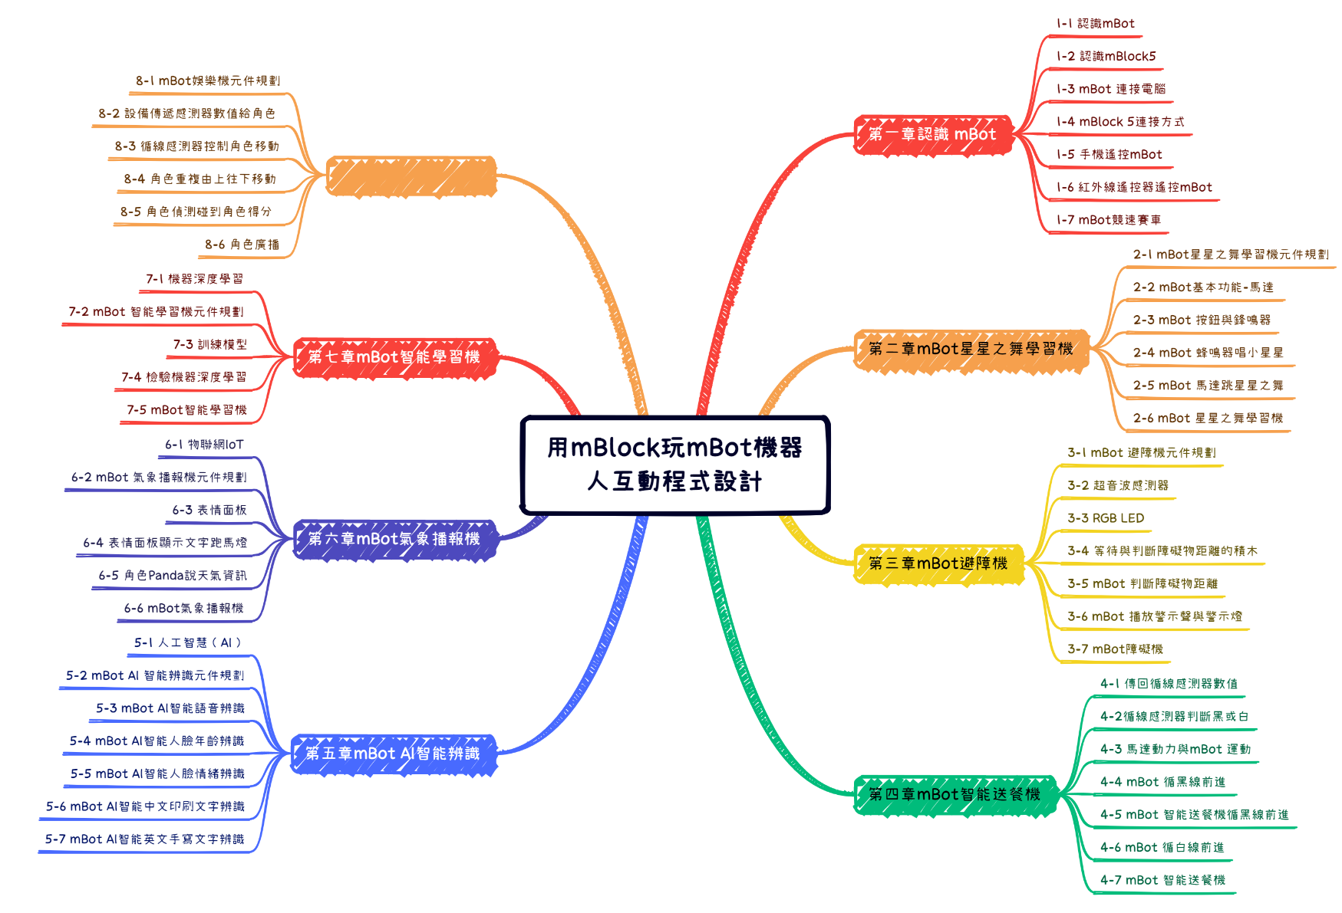
七、素養導向教學規劃：
教學期程 | 主題 | 學習表現 | 學習內容 | 核心素養 | 學習目標 | 教學活動內容 | 節數 | 教學資源 | 評量方式 | 議題實質內涵 | 與其他領域/科目的連結
第  1~2週 | 第一章認識 mBot | 資t-III-1能認識常見的資訊系統。  資a-III-3能了解並遵守資訊倫理與使用資訊科技的相關規範。 | 資P-III-1程式設計工具之功能與操作。  資H-III-2資訊科技之使用原則。 | 科-E-A1  具備正確且安全地使用科技產品的知能與行為習慣。 | - 能夠理解mBot組成元件。  - 能夠下載並安裝mBlock5 程式。  - 能夠以電腦連接mBot。  - 能夠以即時或上傳模式設計mBot程式。  - 能夠更新韌體恢復原廠預設程式。  6.能夠以手機或紅外線遙器遙控mBot。  7.能夠選擇一種操控mBot的方式參加競速賽車。 | - 課前準備  - mBot連線電腦。  - 下載並安裝mBlock5。  - 理解mBlock平台與社群。  - mBlock下載、安裝與繁體中文。  - 理解mBlock 視窗環境。  貳、發展活動  - mBot競速賽車：即時模式。  - mBot競速賽車:上傳模式。  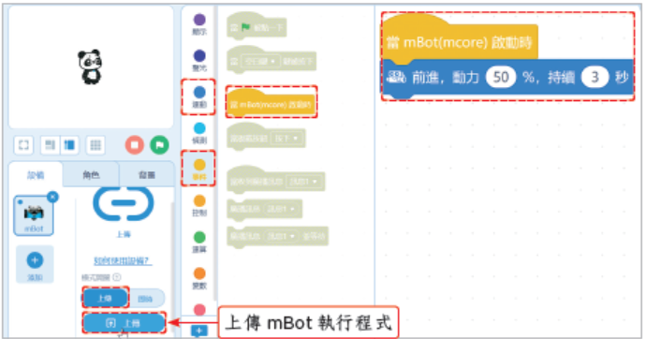  - 更新韌體恢復原廠預設程式。  - 手機遙控mBot。  - 紅外線遙控器遙控mBot。  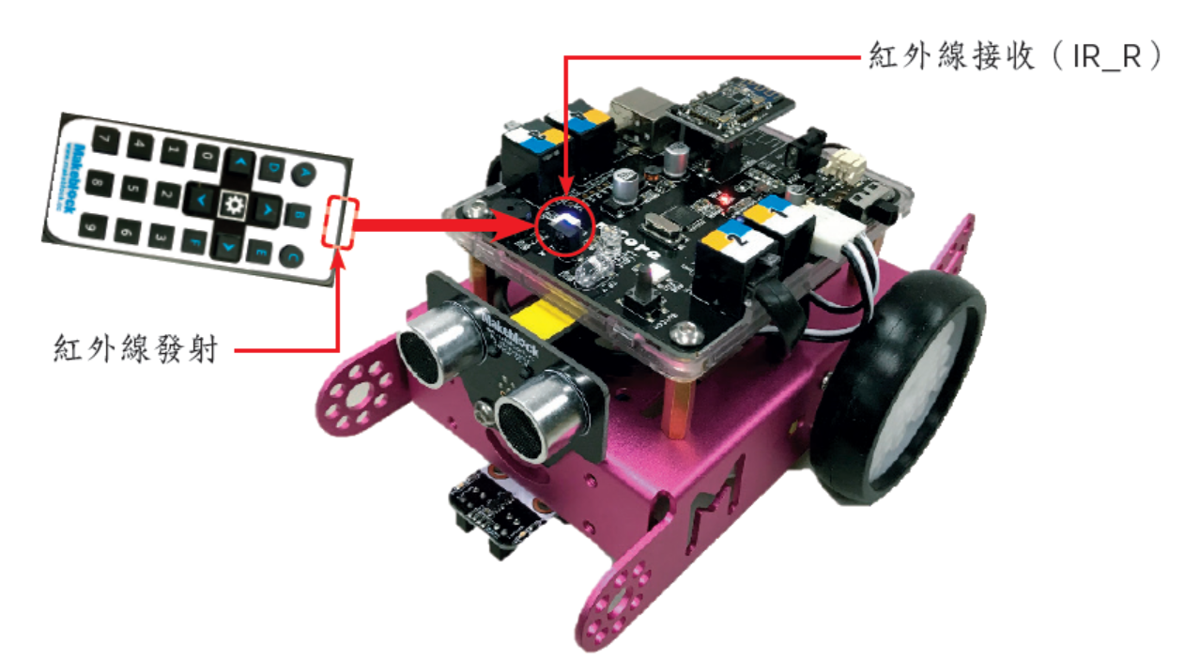  叄、綜合活動  - 手機、紅外線遙控器、即時模式或上傳模式操控mBot競速賽車。 | 2 | 1.用mBlock玩mBot機器人互動程式設計  2.用mBlock玩mBot機器人互動程式設計-多媒體互動教材  3. 實作範例:mBot競速賽車 | 1.範例實作  2.上課表現  3.隨堂測驗  4.課後練習 |  | 健體-E-B2  具備應用體育與健康相關科技及資訊的基本素養，並理解各類媒體刊載、報導有關體育與健康內容的意義與影響。
第3~4週 | 第二章mBot星星之舞學習機 | 資t-III-2能使用資訊科技解決生活中簡單的問題。 | 資A-III-1程序性的問題解決方法簡介。  資A-III-2簡單的問題解決表示方法。 | 科-E-A3  具備運用科技規畫與執行計畫的基本概念，並能應用於日常生活。 | - 能夠規畫星星之舞學習機元件。  - 能夠理解mBot馬達原理。  - 能夠理解mBot按鈕與鋒鳴器原理。  4.能夠設計mBot的 馬達運轉跳景星之舞。  5.能夠設計以mBot蜂嗚器播放小星星。  6.能夠設計mBot 離線唱跳星星之舞。 | - 課前準備  - 規畫mBot星星之舞學習機元件。  - 能夠理解mBot馬達原理。  - 能夠理解mBot按鈕與鋒鳴器原理。  - 發展活動  - mBot馬達運動。  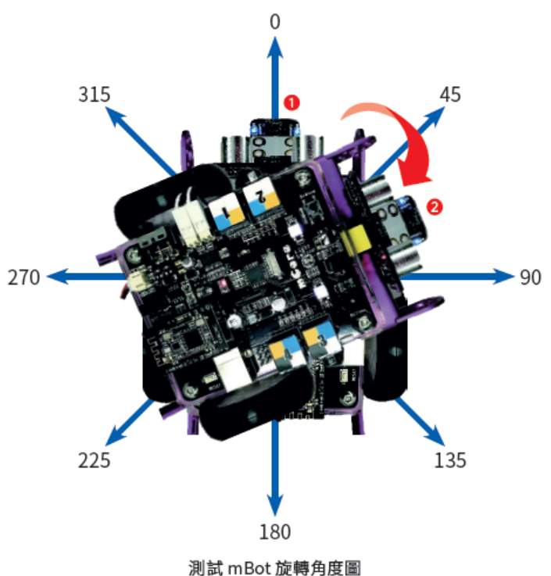  - mBot蜂鳴器播放聲音。  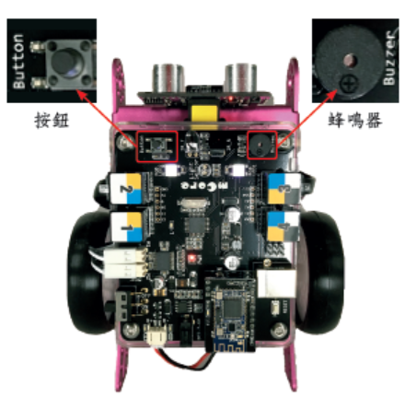  - mBot馬達跳星星之舞。  - mBot 蜂嗚器唱小星星。  - 綜合活動  - mBot 離線星星之舞學習機。  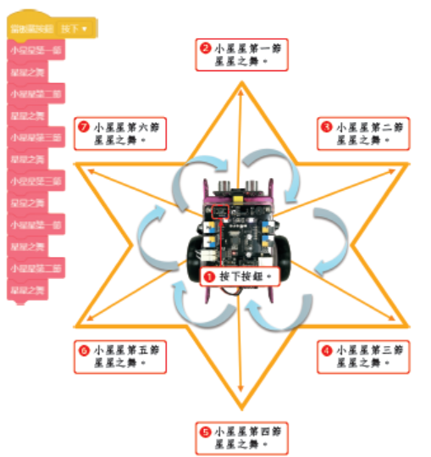 | 2 | 1.用mBlock玩mBot機器人互動程式設計  2.用mBlock玩mBot機器人互動程式設計-多媒體互動教材  3. 實作範例:mBot星星之舞學習機 | 1.範例實作  2.上課表現  3.隨堂測驗  4.課後練習 |  | 健體-E-B2  具備應用體育與健康相關科技及資訊的基本素養，並理解各類媒體刊載、報導有關體育與健康內容的意義與影響。
第  5~6週 | 第三章mBot避障機物 | 資a-III-4能具備學習資訊科技的興趣。 | 資P-III-2程式設計之基本應用。  資A-III-2簡單的問題解決表示方法。 | 科-E-B2  具備使用基本科技與資訊工具的能力，並理解科技、資訊與媒體的基礎概念。 | - 能夠規畫mBot 避開障礙物相關元件。  - 能夠理解超音波感測器。  - 能夠理解RGB LED運作原理 。  4.能夠設計mBot 避開障礙物程式。  5.能夠應用mBot 播放警示聲與警示燈 。  6.能夠設計mBot 離線避開障礙物。 | - 課前準備  - 規畫mBot 避障機相關元件。  - 理解超音波感測器。  - 理解RGB LED運作原理 。  - 理解等待與判斷障礙物距離的積木。  - 發展活動  - 超音波感測器偵測距離。  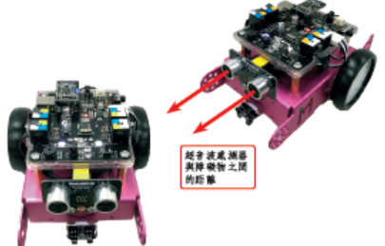  - RGB LED亮燈與關閉程式設計。  - mBot 判斷障礙物距離。  - mBot 避開障礙物程式設計。  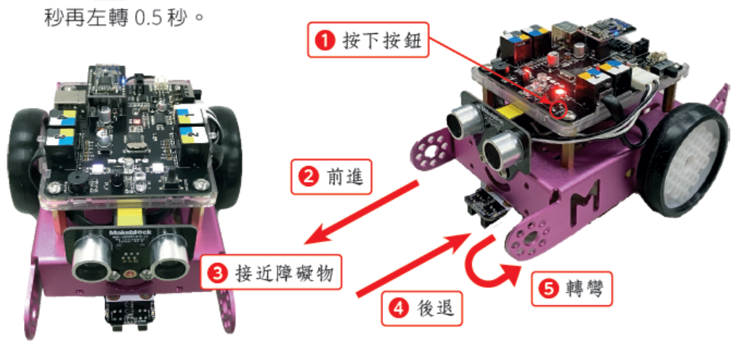  - mBot 播放警示聲與警示燈程式設計。  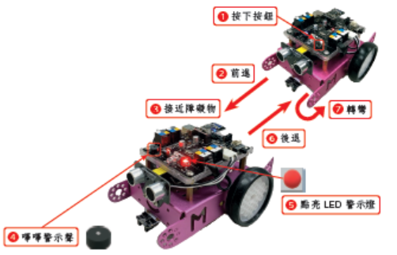  - 綜合活動  - 離線mBot障礙機。 | 2 | 1.用mBlock玩mBot機器人互動程式設計  2.用mBlock玩mBot機器人互動程式設計-多媒體互動教材  3. 實作範例:mBot 避障機 | 1.範例實作  2.上課表現  3.隨堂測驗  4.課後練習
第7~9週 | 第四章mBot智能送餐機 | 資c-III-2能使用資訊科技與他人合作產出想法與作品。  資p-III-2能使用資訊科技與他人建立良好的互動關係。 | 資P-III-2程式設計之基本應用。  資A-III-2簡單的問題解決表示方法。 | 科-E-B1  具備科技表達與運算思維的基本素養，並能運用基礎科技與邏輯符號進行人際溝通與概念表達。 | - 規畫mBot 循線前進元件  - 能夠理解循線感測器運作原理。  - 能夠理解馬達動力與mBot運動。  4.能夠設計mBot循黑線前進。  5.能夠設計mBot循白線前進。  6.能夠應用LED設計mBot循線轉彎亮LED。  7.能夠設計mBot智能送餐機。 | - 課前準備  - 規畫mBot 智能送餐機元件。  - 理解循線感測器運作原理。  - 循線感測器mBlock積木，  - 傳回循線感測器數值。  - 循線感測器判斷黑或白。  - 理解馬達動力與mBot運動。  - 設計mBot 循黑線前進流程。  - 發展活動  - 循線感測器偵測黑與白。  - 馬達動力與mBot運動。  - mBot 循黑線前進。  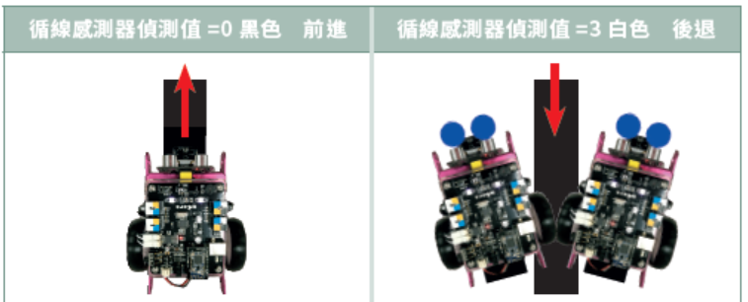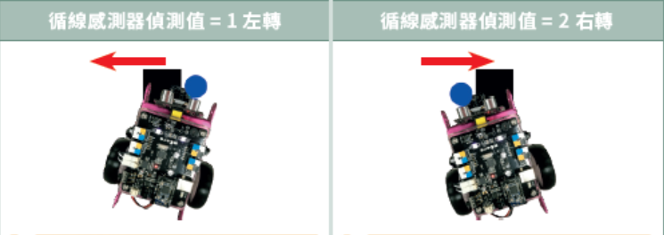  - mBot 智能送餐機循黑線前進。  - mBot 循白線前進。  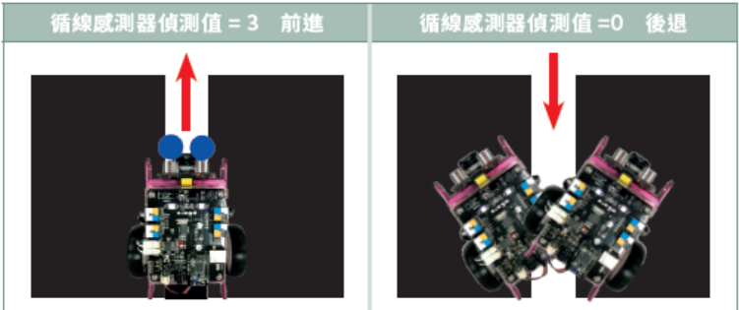  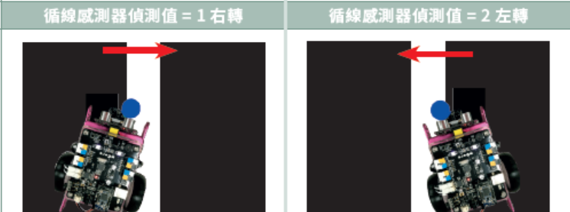  - mBot 智能送餐機。  - mBot循線轉彎亮LED程式設計。  - 綜合活動  - mBot循黑線、白線前進、循線轉彎亮LED。  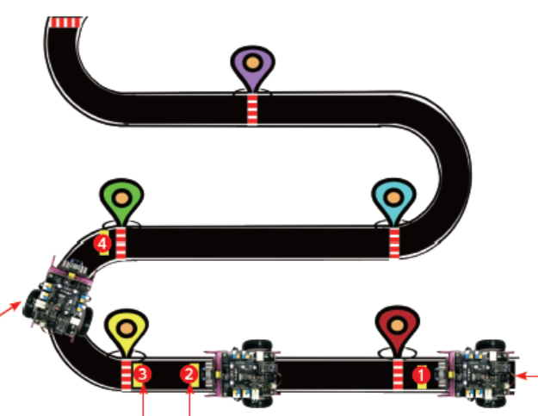 | 3 | 1.用mBlock玩mBot機器人互動程式設計  2.用mBlock玩mBot機器人互動程式設計-多媒體互動教材  3. 實作範例:mBot智能送餐機 | 1.範例實作  2.上課表現  3.隨堂測驗  4.課後練習 |  | 生活-E-B2  運用生活中隨手可得的媒材與工具，透過各種探究事物的方法及技能，對訊息做適切的處理。
第10~12週 | 第五章mBot AI智能辨識 | 資a-III-1能了解資訊科技於日常生活之重要性。 | 資P-III-2程式設計之基本應用。  資A-III-2簡單的問題解決表示方法。 | 科-E-B3  了解並欣賞科技在藝術創作上的應用。 | - 能夠理解人工智慧（AI）原理 。  - 能夠規畫mBot 與人AI 互動。  - 能夠應用語音辨識。  - 能夠應用人臉年齡辨識 。  4.能夠應用人臉情緒辯識 。  5.能夠應用中文印刷文字辨識。  6.能夠應用英文手寫文字辨識。 | - 課前準備  - 理解人工智慧（AI）原理 。  - 規畫mBot 與人AI 互動。  - 理解人工智慧功能的運作原理:語音辨識、人臉年齡辨識、人臉情緒辯識、中文印刷文字辨識、英文手寫文字辨識。  - 發展活動  - 人工智慧（AI）程式設計。  - mBot 與人AI 互動程式設計。  - 語音辨識程式設計。  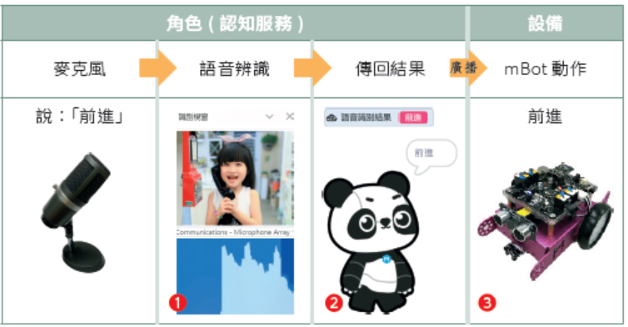  - 人臉年齡辨識程式設計。  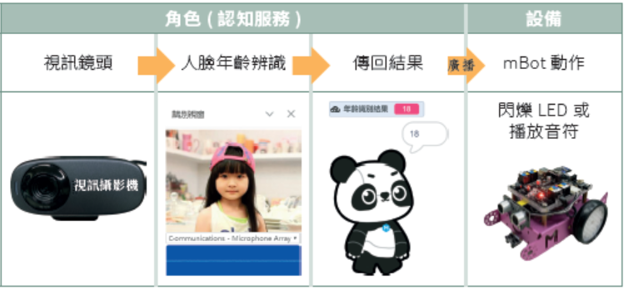  - 人臉情緒辯識程式設計。  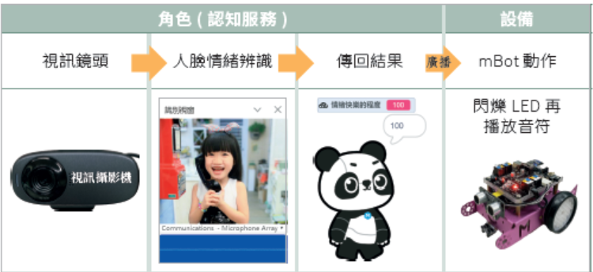  - 中文印刷文字辨識程式設計。  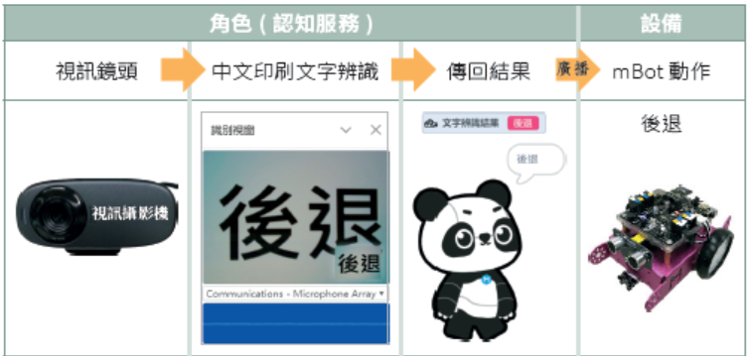  - 英文手寫文字辨識程式設計。  - 綜合活動  - mBot 與人進行人工智慧語音辨識、人臉年齡辨識、人臉情緒辯識、中文印刷文字辨識、英文手寫文字辨識。 | 3 | 1.用mBlock玩mBot機器人互動程式設計  2.用mBlock玩mBot機器人互動程式設計-多媒體互動教材  3. 實作範例:mBotAI智能辨識 | 1.範例實作  2.上課表現  3.隨堂測驗  4.課後練習 |  | 國-E-B2  理解網際網路和資訊科技對學習的重要性，藉以擴展語文學習的範疇，並培養審慎使用各類資訊的能力。  英-E-B2  具備使用各種資訊科技媒材進行自我學習的能力，以增進英語文聽說讀寫綜合應用能力及文化習俗之理解。
第13~  15  週 | 第六章mBot氣象播報機 | 資t-III-3能應用運算思維描述問題解決的方法。  資p-III-4能利用資訊科技分享學習資源與心得。 | 資P-III-2程式設計之基本應用。 | 科-E-A2  具備探索問題的能力，並能透過科技工具的體驗與實踐處理日常生活問題。 | - 能夠理解物聯網IoT原理。  - 能夠規畫mBot 與物聯網IoT 互動。  3.能夠應用物聯網設計角色說天氣資訊。  4.能夠理解表情面板顯示的樣式與格式。  5.能夠設計表情面板顯示文字跑馬燈。  6.能夠應用mBot 表情面板顯示天氣資訊。  7.能夠設計mBot氣象播報機。 | - 課前準備  - 理解物聯網IoT原理。  - 規畫mBot 氣象播報機元件。  - 理解角色說天氣資訊。  - 理解表情面板顯示的樣式與格式。  - 發展活動  - 物聯網IoT程式設計。  - mBot 與物聯網IoT 互動程式設計。  - 角色說天氣資訊程式設計。  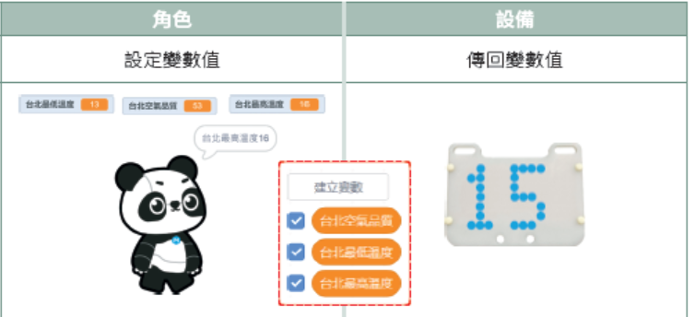  - 表情面板程式設計。  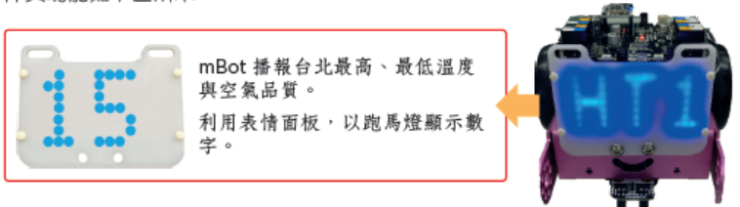  - 表情面板顯示文字跑馬燈程式設計。  - mBot 表情面板顯示天氣資訊程式設計。  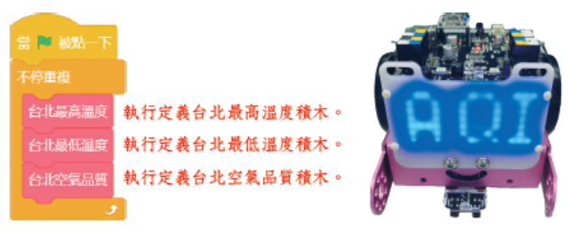  - 綜合活動  - 執行mBot氣象播報機。 | 3 | 1.用mBlock玩mBot機器人互動程式設計  2.用mBlock玩mBot機器人互動程式設計-多媒體互動教材  3. 實作範例:mBot氣循播報機 | 1.範例實作  2.上課表現  3.隨堂測驗  4.課後練習 |  | 自-E-B2  能了解科技及媒體的運用方式，並從學習活動、日常經驗及科技運用、自然環境、書刊及網路媒體等，察覺問題或獲得有助於探究的資訊。
第16~  18  週 | 第七章mBot智能學習機 | 資a-III-2能建立康健的數位使用習慣與態度。  資t-III-3能應用運算思維描述問題解決的方法。 | 資P-III-2程式設計之基本應用。  資A-III-2簡單的問題解決表示方法。 | 科-E-C1  認識科技使用的公民責任，並具備科技應用的倫理規範之知能與實踐力。  科-E-C3  能利用科技理解與關心本土與國際事務，並認識與包容多元文化。 | - 能夠理解機器深度學習的原理。  - 能夠規畫mBot 與機器深度學習互動。  3.能夠操作訓練模型。  4.能夠檢驗機器深度學習的可信度。  5.能夠以mBot 應用機器深度學習的辨識結果。  6.能夠設計mBot智能學習機。 | - 課前準備  - 理解機器深度學習的原理。  - 規畫mBot 智能學習機元件。  - 發展活動  - 機器深度學習程式設計。  - 訓練模型。  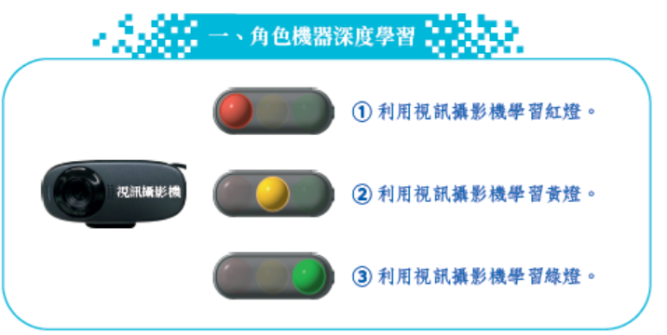  - 檢驗機器深度學習。  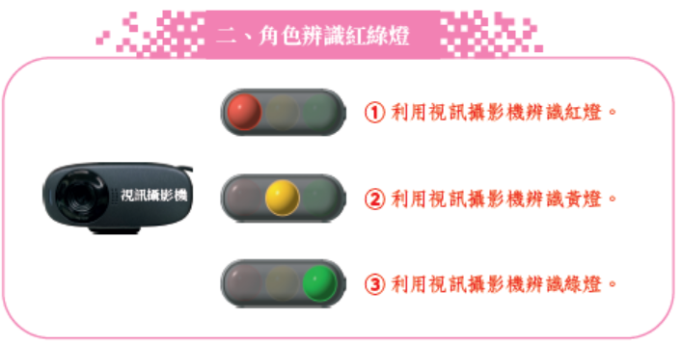  - 角色說辨識結果。  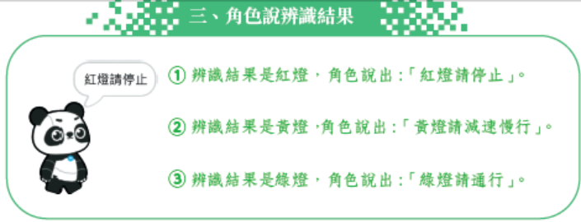  - mBot 與機器深度學習互動。  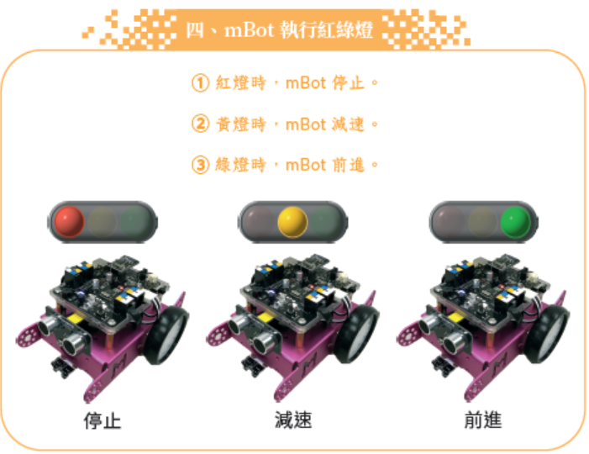  - 綜合活動  - mBot智能學習機辨識紅綠燈。  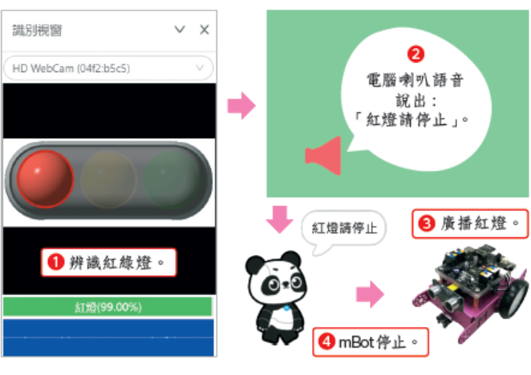 | 3 | 1.用mBlock玩mBot機器人互動程式設計  2.用mBlock玩mBot機器人互動程式設計-多媒體互動教材  3. 實作範例:mBot智能學習機 | 1.範例實作  2.上課表現  3.隨堂測驗  4.課後練習
第19~21週 | 第八章mBot娛樂機 | 資c-III-1能認識常見的資訊科技共創工具的使用方法。 | 資P-III-2程式設計之基本應用。  資A-III-2簡單的問題解決表示方法。 | 科-E-B2  具備使用基本科技與資訊工具的能力，並理解科技、資訊與媒體的基礎概念。 | - 能夠規畫 mBot 與Panda 互動遊戲元件。  - 能夠讓設備傳遞感測器數值給角色。  3.能夠應用感測器控制角色移動。  4.能夠設計角色重複由上往下移動。  5.能夠應用變數與偵測設計得分。  6.能夠應用廣播設計角色重複移動。 | - 課前準備  - 規劃 mBot娛樂機互動元件。  - 理解設備傳遞感測器數值給角色的方式。  - 應用感測器控制角色移動。  - 發展活動  - 設備傳遞感測器數值給角色程式設計。  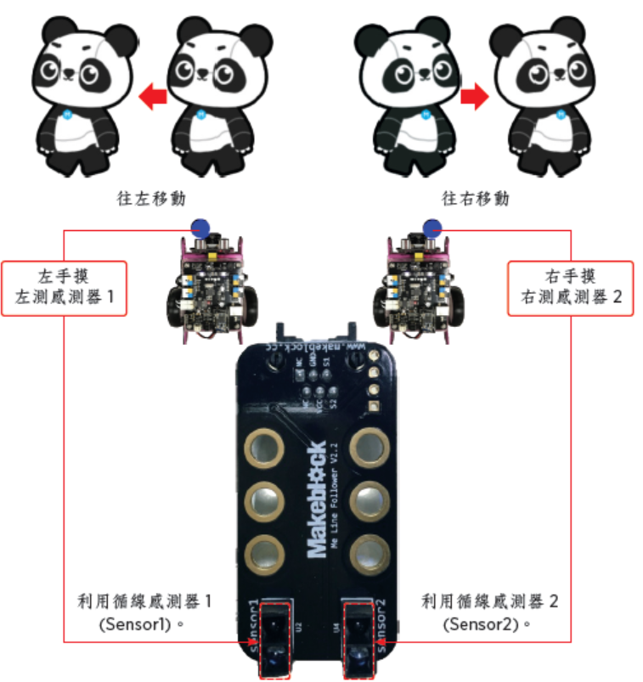  - 感測器控制角色移動程式設計。  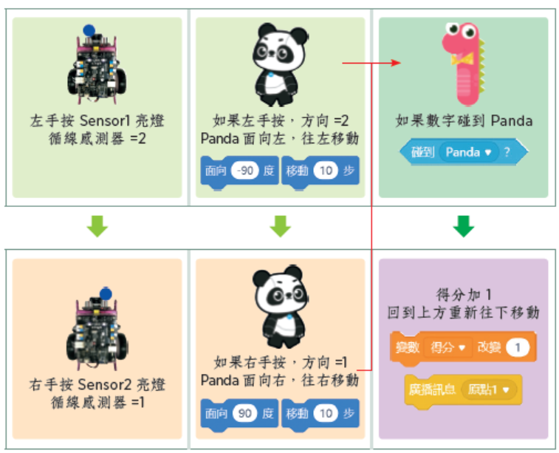  - 角色重複由上往下移動程式設計。  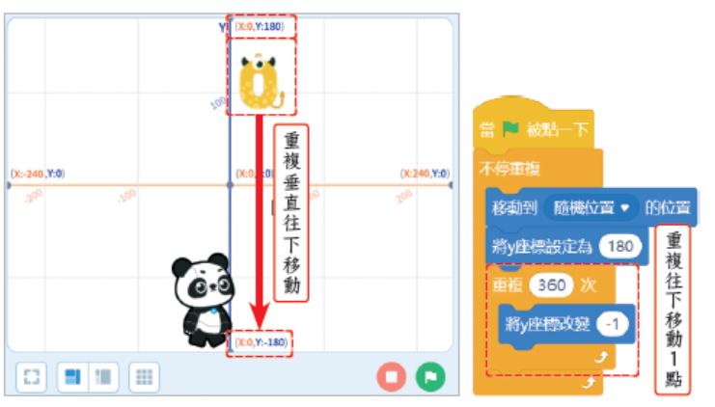  - 角色偵測碰到角色得分程式設計。  - 角色廣播程式設計。  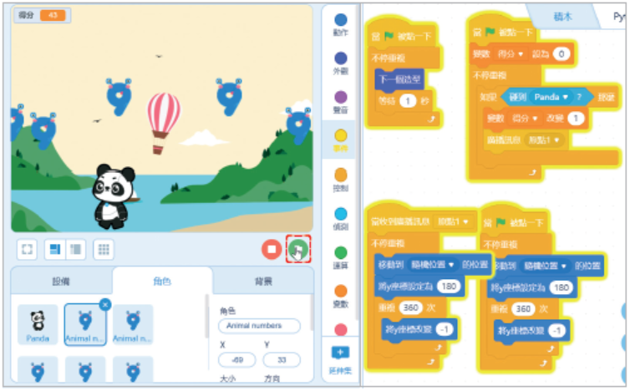  - 綜合活動  - mBot娛樂機互動遊戲。 | 3 | 1.用mBlock玩mBot機器人互動程式設計  2.用mBlock玩mBot機器人互動程式設計-多媒體互動教材  3. 實作範例:mBot娛樂機 | 1.範例實作  2.上課表現  3.隨堂測驗  4.課後練習 |  | 藝-E-B2  識讀科技資訊與媒體的特質及其與藝術的關係。  視E-Ⅲ-2  多元的媒材技法與創作表現。

